**Adatbázis-kezelés**

**Alapfogalmak**

**Relációs Adatbázis**

A relációs adatmodell (Codd, 1970) az egyedeket[1], tulajdonságokat és kapcsolatokat egyaránt táblázatok (relációk) segítségével adja meg.

Az adattábla sorokból és oszlopokból áll. Egy sorát rekordnak nevezzük, amely annyi mezőből áll, ahány oszlopa van a táblának.

A reláció tehát nem más, mint egy táblázat, a táblázat soraiban tárolt adatokkal együtt. Az egyes relációkat egyedi névvel látjuk el. A relációk (táblák) oszlopai adott reláción belül egyedi névvel rendelkeznek.

A reláció soraiban tároljuk a logikailag összetartozó, egy-egy egyedet leíró adatokat (attribútumokat[2]). Egy sor és oszlop metszésében található táblázat elemet mezőnek nevezzük, a mezők tartalmazzák az adatokat. A mezőkben oszloponként különböző típusú (numerikus, szöveges stb.) mennyiségek tárolhatók.

Relációs adatbázisokat relációs adatbázis-kezelőkkel hozhatjuk létre, szerkeszthetjük és törölhetjük, például Microsoft Access.

**Kulcsok**

A reláció kulcs a reláció egy sorát azonosítja egyértelműen (elsődleges kulcs, vagy csak kulcs). A reláció - definíció szerint – nem tartalmazhat két azonos sort, ezért majdnem minden relációban létezik kulcs[3]. A reláció kulcsnak a következő feltételeket kell teljesítenie:

* olyan tulajdonság, amely csak egy sort azonosít (egyértelműség)
* a kulcsban szereplő attribútumok egyetlen részhalmaza sem alkot kulcsot, tehát két tulajdonságot nem választhatsz kulcsnak, ha egyikük is megfelelne kulcsnak.
* a kulcsban szereplő attribútumok értéke nem lehet definiálatlan (NU[4]LL), üres.

**A redundancia fogalma:**

Redundanciáról akkor beszélünk, ha valamely tényt vagy a többi adatból levezethető mennyiséget ismételten (többszörösen) tároljuk az adatbázisban. A redundancia, a szükségtelen tároló terület lefoglalása mellett, komplikált adatbázis frissítési és karbantartási műveletekhez vezet, melyek könnyen az adatbázis inkonzisztenciáját okozhatják. Egy adatbázis akkor inkonzisztens, ha egymásnak ellentmondó tényeket tartalmaz.

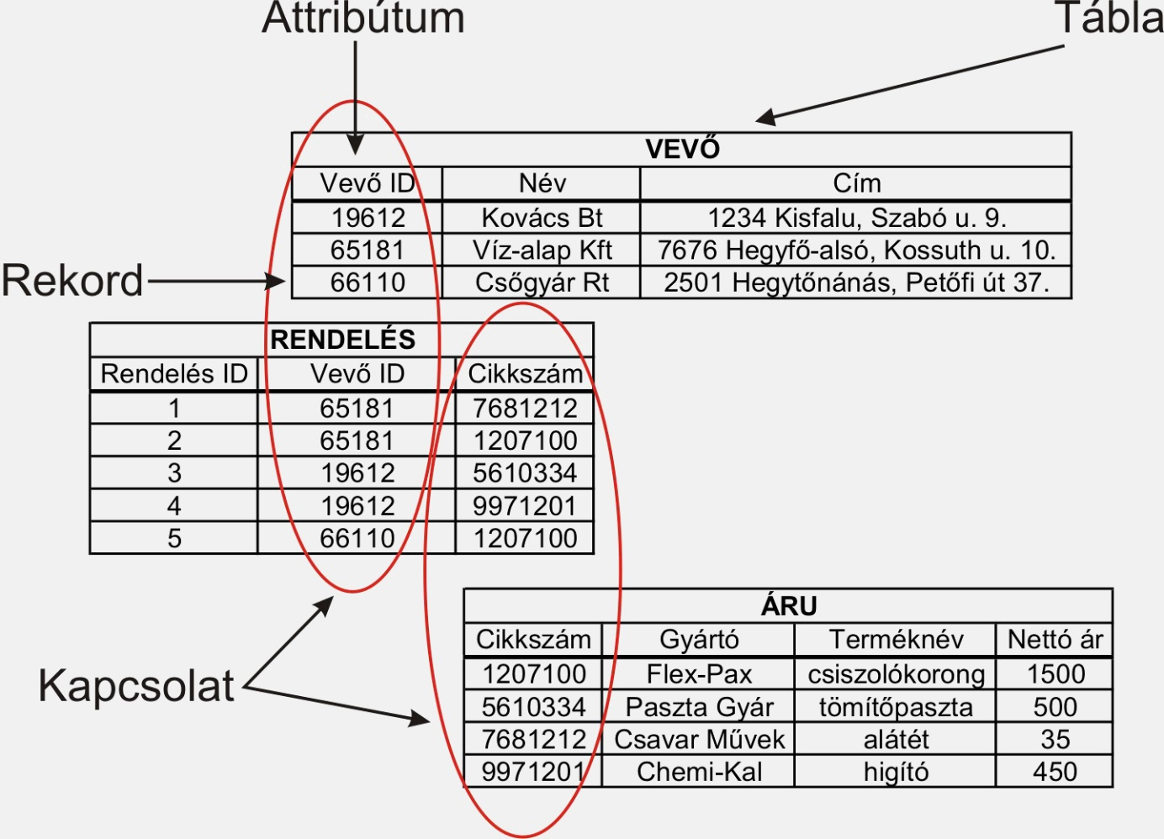

A tábla részei és a kapcsolatai

1. A táblaegy sora, azaz rekordja.
2. Tulajdonságokat
3. Bizonyos táblákban (relációkban) nincs szükség egyértelmű azonosításra, így kulcsra sem. Természetesen az idegen kulcs más.
4. A NULL érték nem nullát jelent, hanem üres mezőt.